Laboratorio 1_U3

Nombre: Juan Jiménez Fecha: 27/08/2024

1. Actualizar el servidor:

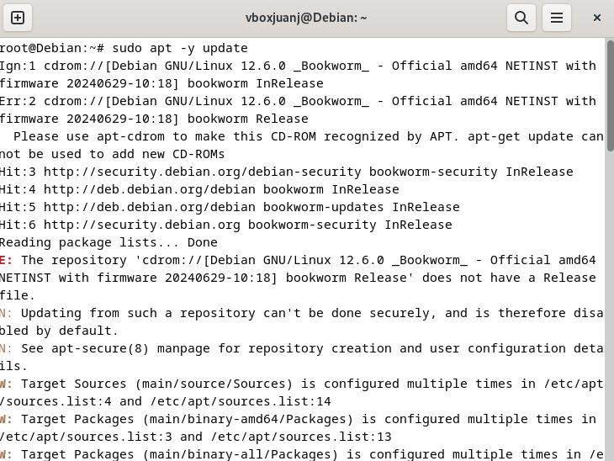

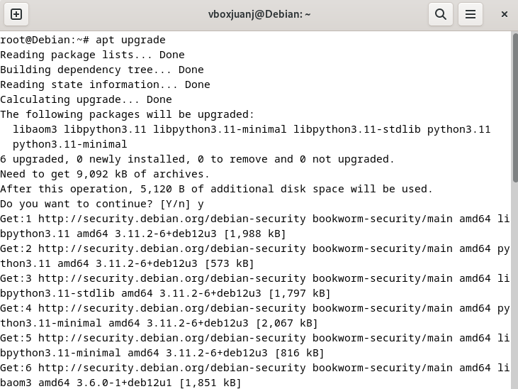

Con los comandos “apt –y update” y “apt upgrade” el primero ayuda a actualizar las librerías apt de la distribución esto facilita al poder realizar nuevas funciones y arregla problemas, el segundo comando sirve para mejorar la versión de la librería apt e instala versiones nuevas de las librerías.

1. Instalación del servidor:

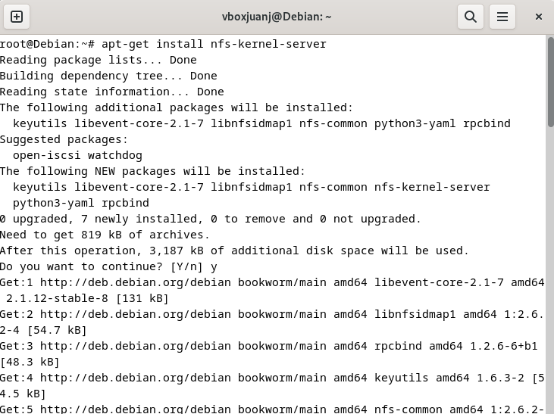

Con el comando “apt-get install nfs-kernel-server” se instala el servicio de nfs server del kernel que es el servicio necesario para esta actividad.

1. Habilitamos y levantamos el servicio NFS:

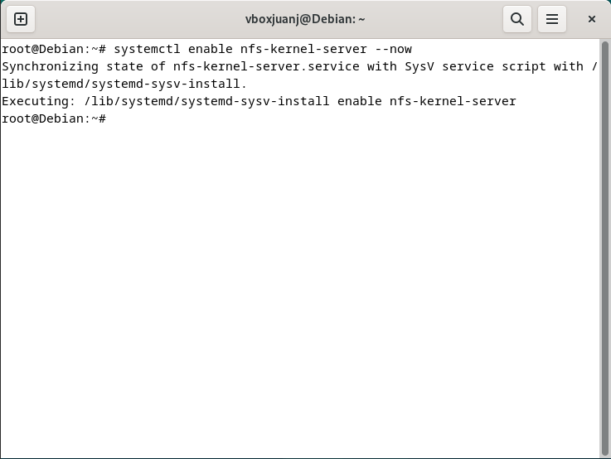

Con el comando “systemctl enable nfs-kernel-server –now” se habilita el servidor nfs server.

1. Comprobar status del servicio:

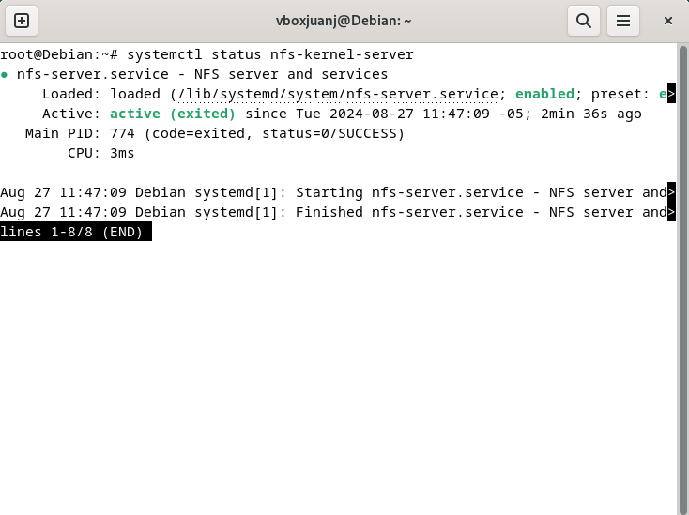

Con el comando “systemctl status nfs-kernel-server” se comprueba de la condición del servicio en este caso se ver como anteriormente se realizó la función de habilitar este sale en verde diciendo que esta activo.

1. Crear carpeta compartida y asignar permisos:

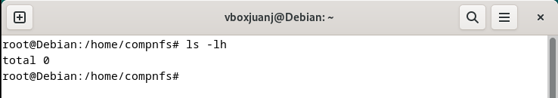

Se crea una carpeta compartida para la realización de la actividad y con el comando “ls –lh” se revisa el total de archivos que se encuentre en la carpeta.

1. Modificar el archivo /etc/exports en el cual se configuran los permisos de la carpeta a compartir, la ip a la cual se va a compartir la carpeta:

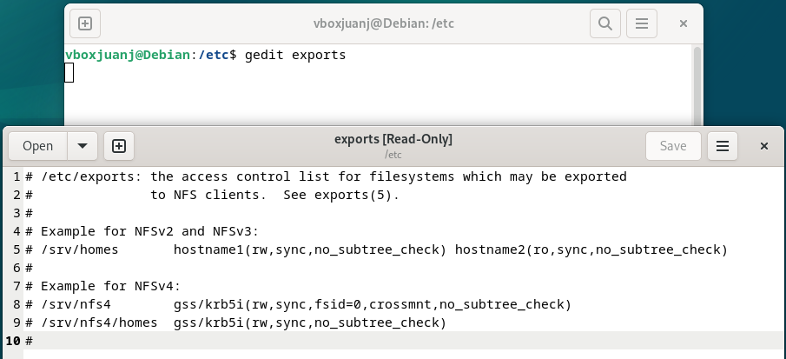En aquí se desarrolla la actividad de configurar los permisos para compartir la red.

1. En este archivo se establece el recurso compartido, la red, si es para cualquier red se coloca el *, el atributo de lectura y escritura rw y el atributo sync

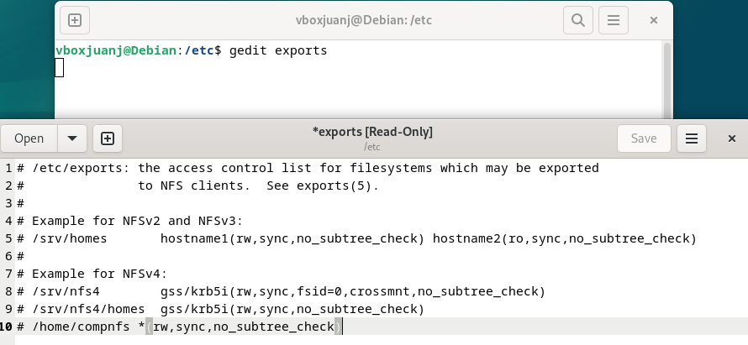

Se le añade la carpeta creada que nos será para compartir los archivos en las conexiones.

1. Comprobar que el archivo exports esté correctamente configurado con el siguiente comando:

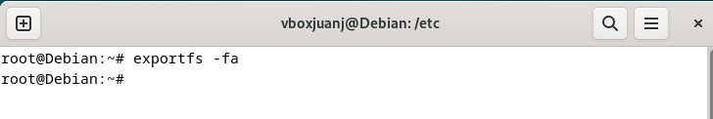

Al usar el comando “exportfs –fa” se verifica si se a configurado correctamente.

1. Reiniciar los servicios:

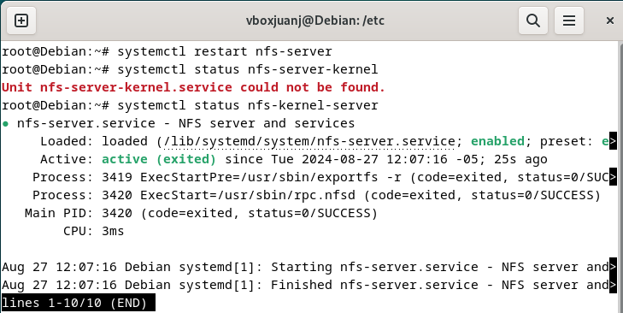

Se reinician los servidores para aplicar los cambios realizados y luego se vuelve a verificar las conexiones.

1. Se configura el cliente NFS y de igual manera se instala el nfs-utils:

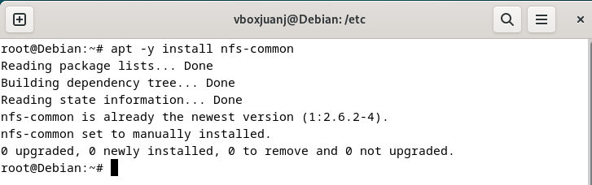

Se instala el “nfs-utils” donde al parecer en este equipo se visualizó que ya venía instalado.

1. .Se verifican los recursos compartidos disponibles:

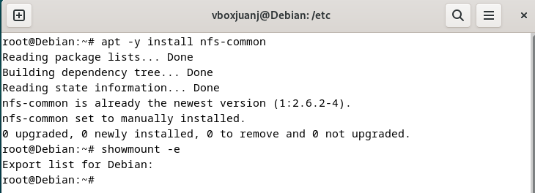

Se verifica las listas exportadas por alguna razón se ve en blanco no sabría decir el motivo debido a que se han realizado cada paso.

1. Se verifica la dirección ip del servidor que contiene el recurso compartido:

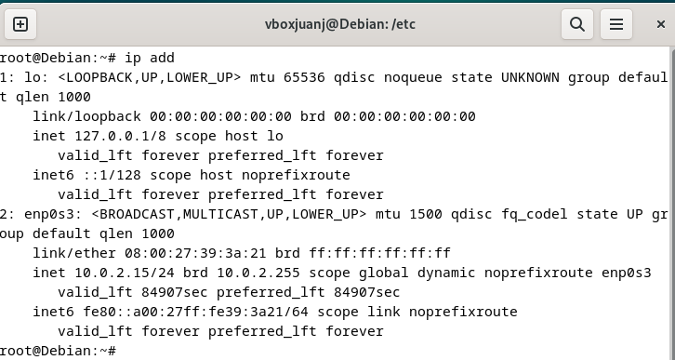Se verifica los puertos ip del equipo con el comando “ip add”.

1. Se crea una carpeta donde se montará el recurso compartido:

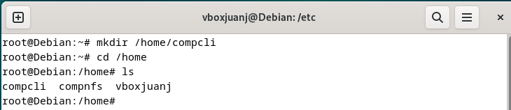

1. Se monta el recurso compartido:

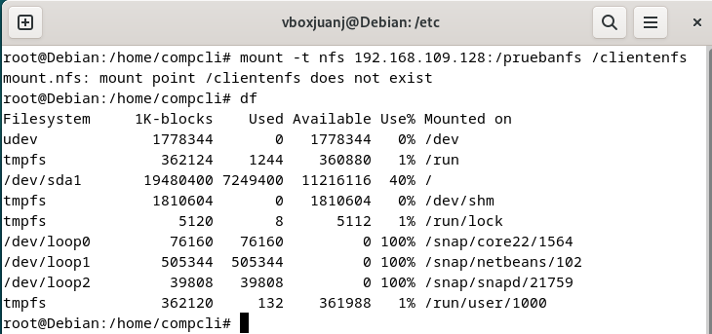

1. .Se verifica si el montaje tuvo éxito:



Esto se verifica realizando uso del comando “df” que muestra las particiones la información del disco.

1. Verificar la compartición de archivos simulando servidor y cliente Ingresamos a la carpeta servidor:

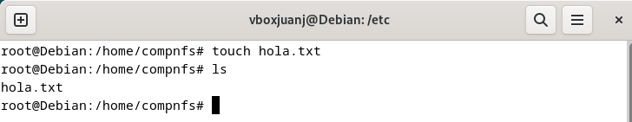

1. . Crear un archivo:

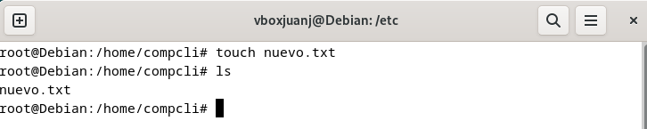

1. Comprobar la creación de un archivo:



1. Comprobar en la carpeta montada del cliente que se ha creado el archivo Si cuento con una máquina extra como cliente:



1. Crear un archivo desde el cliente:

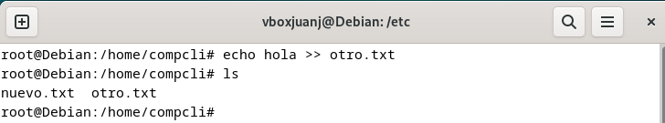

1. Verificar en la carpeta del servidor si se creó el archivo:

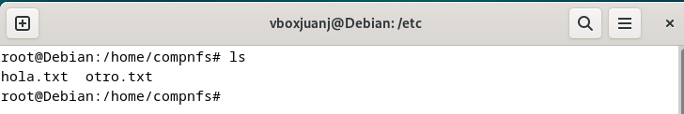

1. . Desmontar la carpeta del cliente para verificar que todo se almacena en el servidor:

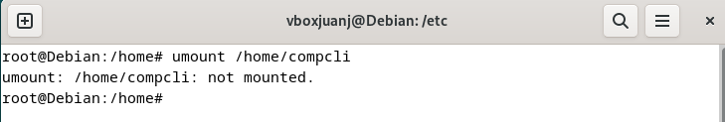

1. Comprobar que la carpeta este vacía:

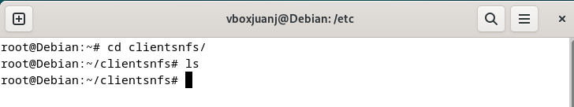

Se puede comprobar que la carpeta se encuentra vacía.

1. . Configurar la unidad para que se mantenga en cada arranque con el fstab:

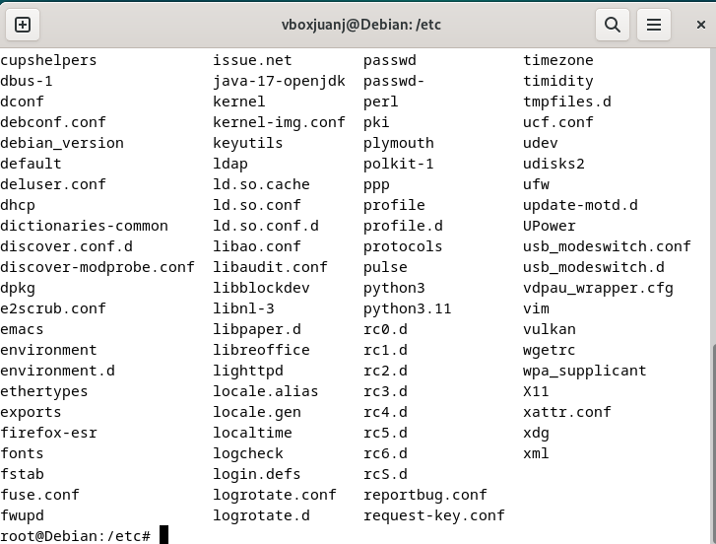

1. Obtener un respaldo del fstab:

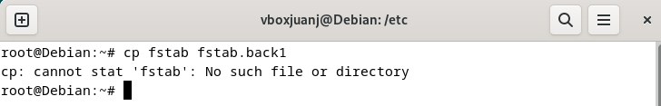

1. Editar fstab:

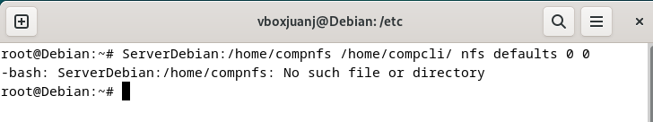

**Parte 2:**

1. Instalar de Samba utilizando el siguiente comando:

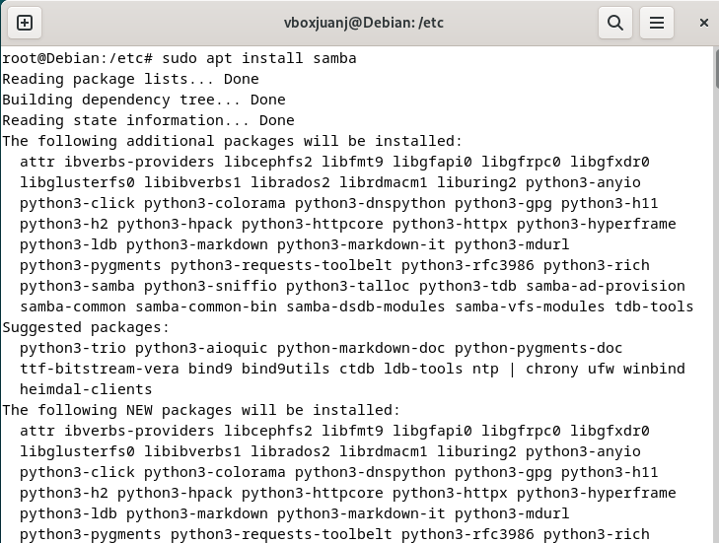

Se instala el servicio de samba dentro de la distrubcion de debían en caso de no tenerlo para realizar la actividad.

1. Crear una copia de seguridad del archivo de configuración principal de Samba:

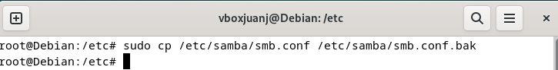

1. Edita el archivo de configuración de Samba utilizando el editor de texto de tu elección:

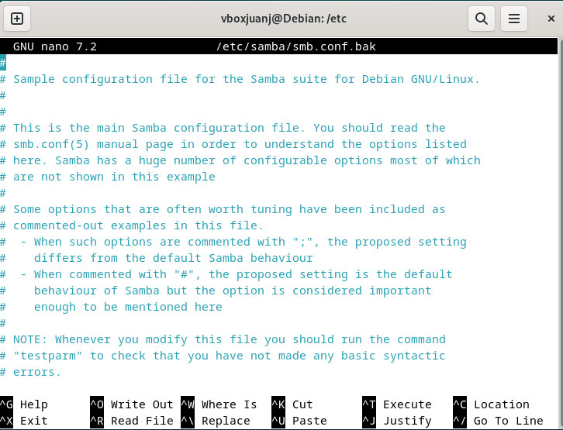

1. Agregar las siguientes líneas al final del archivo para configurar un directorio compartido llamado "compartido" que se puede acceder desde cualquier usuario en la red:

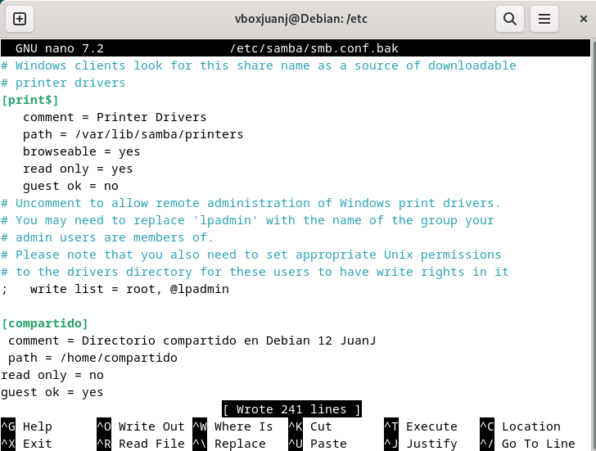

1. Crea el directorio que has especificado en el archivo de configuración:´

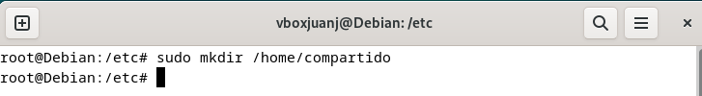

1. Configurar los permisos de acceso al directorio compartido para que cualquier usuario pueda acceder a él:

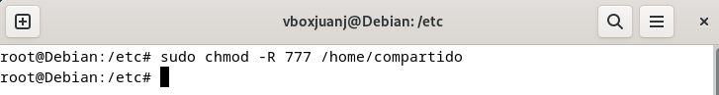

1. Reiniciar el servicio de Samba para que los cambios se hagan efectivos:

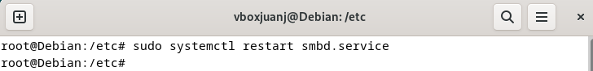

1. Crear una regla en el firewall para que acepte el tráfico Samba:

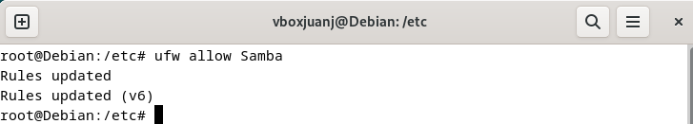

1. Ingresar a Windows como cliente en el prompt ejecutar e invocar al recurso compartido:

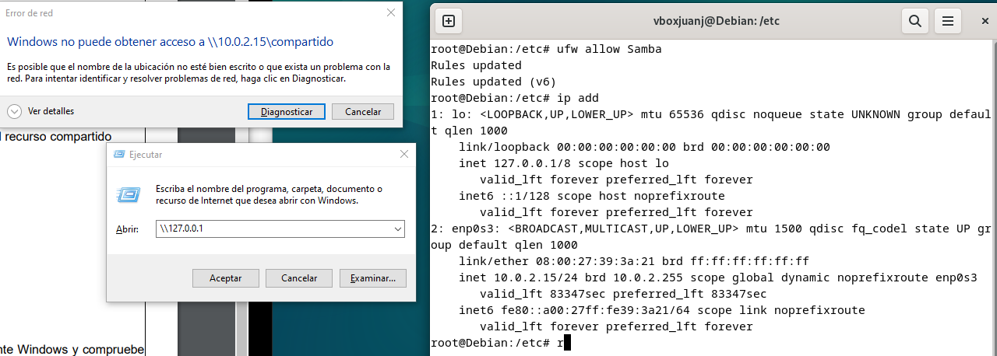

La actividad llego hasta este punto debido a que el internet del lugar donde me encuentro realizando no permite realizar estas funciones pero a continuación se debería abrir una carpeta donde se crearía un archivo y en el Terminal de Debian se debería ver el archivo creado.